

**เอกสารในการประกอบรูปการจัดทำรูปเล่มผลการดำเนินกิจกรรม**

**เรียบเรียงลำดับเอกสารดังนี้**

1.หนังสือนำส่งรายงานผลการปฏิบัติ (ใบปะหน้า --- > **เรียน** ประธานกองทุนหลักประกันสุขภาพตำบลสถาน)

2.แบบรายงานผลโครงการ (แบบ กปท.10)

3.สำเนาโครงการ (หากไม่มี สามารถติดต่องานเลขานุการกองทุนได้ / นวก.สาธารณสุข สุรเชษฐ์ โปราหา087-5657545)

4.หลักฐานเอกสารด้านการเงินต่าง ๆ (ใบเสร็จค่าจัดซื้ออุปกรณ์ ฯลฯ)

5.แบบลงทะเบียนผู้เข้าร่วมโครงการ/กิจกรรม หรือแบบรายงานผลประจำวัน แล้วแต่กิจกรรม

4.หลักฐานใบสำคัญรับเงิน วิทยากร พร้อมสำเนาบัตรประชาชนวิทยากร ลงสำเนาถูกต้อง

7.หลักฐานใบสำคัญรับเงินผู้จัดทำอาหาร/อาหารว่าง พร้อมสำเนาบัตรประชาชนผู้จัดทำอาหาร ลงสำเนาถูกต้อง

8.หลักฐานการจัดซื้อจัดจ้าง เอกสารร้านค้า

9.รูปภาพการดำเนินกิจกรรม (การลงทะเบียน/ กิจกรรม /อาหาร /อาหารว่าง /วัสดุอุปกรณ์ทั้งหมดที่จัดซื้อ)

10.อื่น ๆ ตามที่ท่านเห็นสมควร

***หมายเหตุ

ขอความอนุเคราะห์จัดทำเป็นภาพสี เนื่องจากภาพขาว ดำ ไม่สามารถเห็นรายละเอียดต่างๆได้

**ดาวน์โหลดเอกสารฉบับนี้ได้ทาง QR-code หรือ ลิงค์ที่ได้แนบไว้ให้ดังนี้**

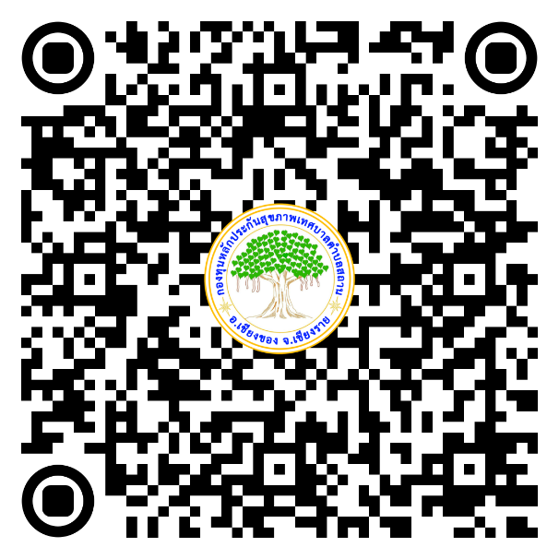

**หรือ https://shorturl.asia/Zon4s (กูเกิลไดรฟ์)**

**หรือ https://shorturl.asia/dncuk (เว็บไซต์เทศบาล)**